Краткосрочный план урока по математике № 1

Школа: сш №46
Дата: |  |  |  |  | ФИО учителя: Арипова Мольдир Илесовна
Класс:8. |  |  |  |  | Количество присутствующих:  отсутствующих:
Тема урока: |  |  |  |  | Параллелограмм и свойства параллелограмма
Цели обучения, которые достигаются на данном уроке (ссылка на учебную программу):
8.3.1.3 знать определение параллелограмма
8.3.1.4 выводить и применять свойства параллелограмма
Цели урока: |  | Ввести определение параллелограмма и её элементов, свойства параллелограмма и применить её в процессе решения задач.
Критерии успеха |  |  | -знают определение параллелограмма  - различают элементы параллелограмма  -знают свойства параллелограмма
Привитие  ценностей |  |  | Ценности, основанные на национальной идее «Мәңгілік ел»: казахстанский патриотизм и гражданская ответственность; уважение; сотрудничество; труд и творчество; открытость;
Межпредметные  связи |  |  | Черчение, самопознание, технология
Навыки  использования  ИКТ |  |  | Использование интерактивной доски в качестве демострационного средства и средства записи
Предварительные  знания |  |  | Определение четырехугольника, виды четырехугольника, параллельные прямые
Ход урока
Этапы урока | Запланированная деятельность на уроке |  |  |  |  |  | Ресурсы
Начало урока | Приветствует учеников проверяет готовность к уроку, желает успеха. Проводит психологическую игру «Мне в тебе нравится» Ученики называют хорошие качества своих одноклассников.  Деление на группы по виды фигур на 4 группу  Мозговой шторм ( повторение прошедшего материала)  - Определение черырехуголника  - Виды четырехугольников  - параллельные пряные
Критерии успеха | Повторили определения четырехугольника, виды четырехугольника, параллельные пряные
Середина урока  ГР | 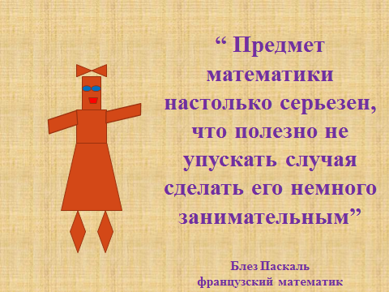  Технология критического мышление  - На бумаге черчено параллелограмм группа дает определение  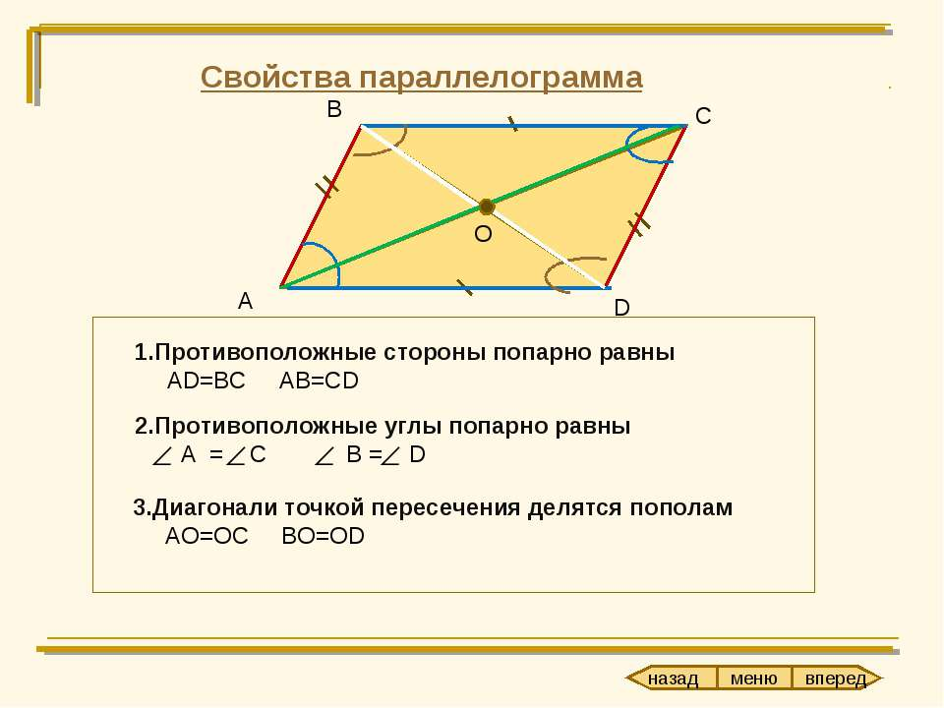  - Даётся определение параллелограмма группа чертит фигуру  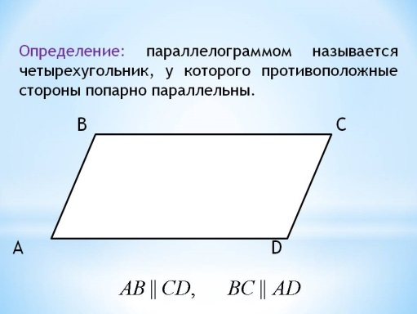  - Группа составляет свойства параллелограмма  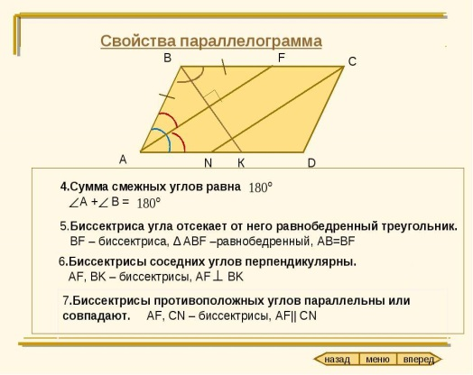  - Дается свойства с верные и неверные утверждаем группа проверяет  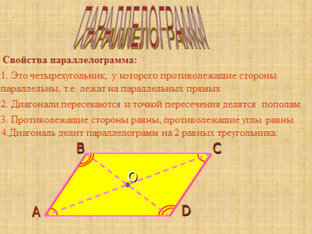  Взаимопроверка 1 и2 друг -друга и 3и 4 друг-друга проверяют  Загадка  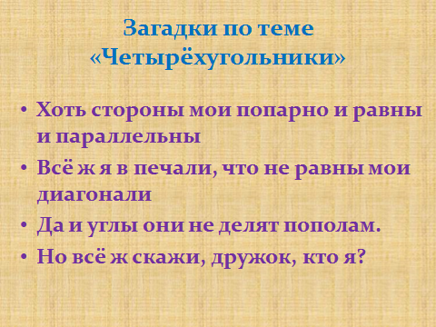 |  |  |  |  |  | Учебник:  Слайд 1  Метод «Бумеранг»  Карточки  Презинтация  Слайд 2  Слайд3  Слайд4
Критерии успеха | Узнать определение и элементы параллелограмма  Узнать свойства параллелограмма
Конец урока  ГР  ИР | - Задание в готовых чертежах  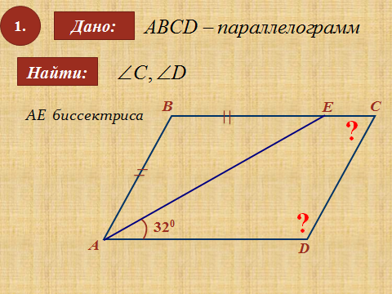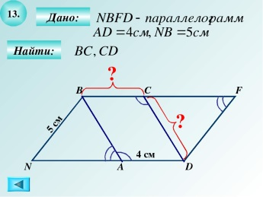  Критерий оценивания: Дискрипторы:  Применить свойства параллелограмма при нахождение углов и стороны -правильно находить градусные меры углы -правильно находить стороны  - Где в жизни встречается параллелограмм  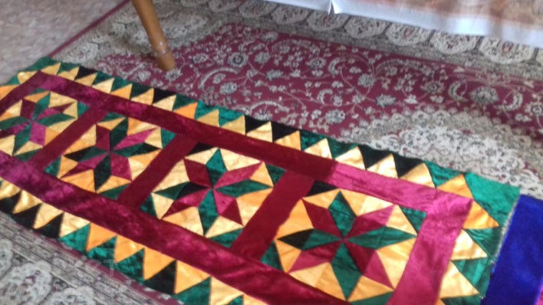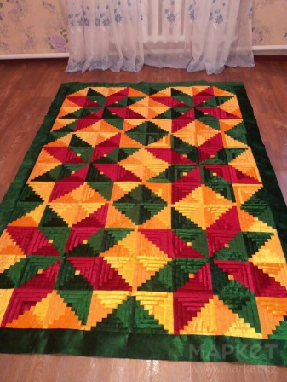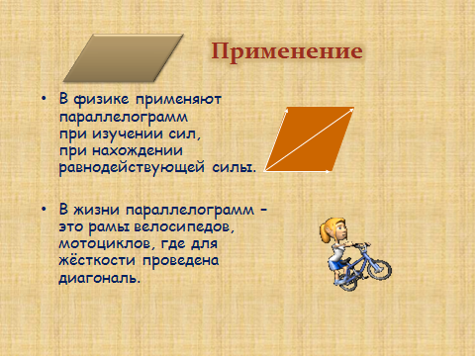  Игра ТАНГРАМ из 7 параллелограмма составит орнамент по фантазии  - Заполни таблицу, отметив знаки “+” – да, “-” – нет.  “Свойства Параллелограмм ”. Параллелограмм  1. Противоположные стороны параллельны и равны.  2. Все стороны равны ли?  3. Противоположные углы равны, сумма соседних углов равна 180⁰.  4. Все углы прямые.  5. Диагонали пересекаются и точкой пересечения делятся пополам.  6. Диагонали равны.  7. Диагонали взаимно перпендикулярны и являются биссектрисами углов.  Само проверка через интерактивную доску  Подведение итогов (рефлексия).  Урок наш подходит к концу и наступает момент творчества. Мы создадим картину «Радуга настроения». И пусть она соединит в себе ваше настроение, опешите ваши чувства и эмоции от урока.  «Радуга настроения»  - Урок понравился и было интересно (красный цвет)  - Урок заставил задуматься (зеленый цвет)  - Ты изменил свой взгляд на геометрию (синий цвет)  - Урок оставил тебя равнодушным (черный цвет) |  |  |  |  |  | метод  «Карусель»  Слайд 5  Слайд 6  Слайд 7  Слайд 8  Слайд 9  Слайд 10  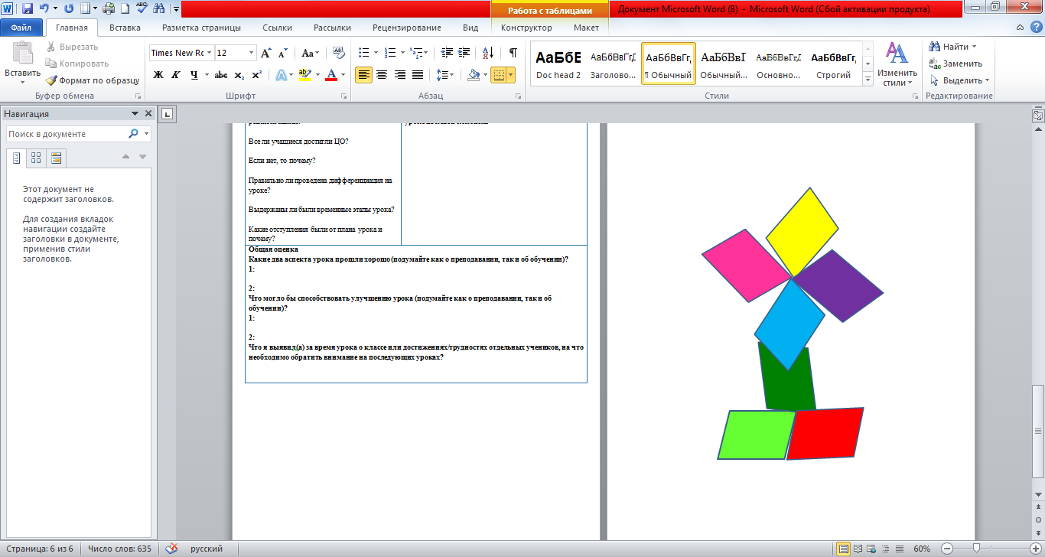  Метод «Вопрос –Ответ»
Критерии успеха | Применять свойства параллелограмма при решение задач  Заполнит таблицу анализируя свойства параллелограмма
Дифференциация  Каким образом Вы планируете оказать больше поддержки? Какие задачи Вы планируете поставить перед более способными учащимися? |  |  |  | Оценивание  Как Вы планируете проверить уровень усвоения материала учащимися?  Используйте данный раздел для записи методов, которые Вы будете использовать для оценивания того, чему учащиеся научились во время урока. |  | Здоровье и соблюдение техники безопасности  Здоровьесберегающие технологии.  Используемые физминутки и активные виды деятельности.
Целое и части презентация задания |  |  |  | На уроке используется формативное оценивание, самооценивание, взаимооценивание.  К концу урока будет видно, что понял или не понял ученик |  | №1  На носочках ходят мыши.  Так, чтоб кот их не услышал.

Рефлексия по уроку  Были ли цели урока/цели обучения реалистичными?  Все ли учащиеся достигли ЦО?  Если нет, то почему?  Правильно ли проведена дифференциация на уроке?  Выдержаны ли были временные этапы урока?  Какие отступления были от плана урока и почему? | Используйте данный раздел для размышлений об уроке. Ответьте на самые важные вопросы о Вашем уроке из левой колонки.
Общая оценка
Какие два аспекта урока прошли хорошо (подумайте как о преподавании, так и об обучении)?
1:

2:
Что могло бы способствовать улучшению урока (подумайте как о преподавании, так и об обучении)?
1:

2:
Что я выявил(а) за время урока о классе или достижениях/трудностях отдельных учеников, на что необходимо обратить внимание на последующих уроках?

